Домашнее задание
  - по дисциплине «Операционные системы и среды»
  - Тема: «_»
Студент(ка):
Группа:
Дата:
Преподаватель: | Штейнберг Эмиль Эдуардович

Наименование задания

Подпункт задания
- Условие задания из презентации.
Комментарий к скриншоту.

Рисунок 1 — Наименование рисунка

Подпункт задания
- Условие задания
Использованные команды:
echo "Hello world"
mv file1.txt file2.txt
cat file2.txt
find /home -name "dz.txt" -exec cat {} +

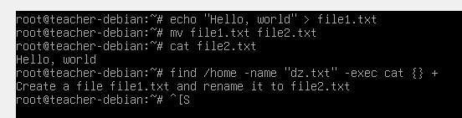
Рисунок 2 — Результат выполнения команд

Выводы
В процессе выполнения домашнего задания я узнал(а) …, научился(лась) …, понял(а) … .

